第5讲 浮力
第三节 浮力的相关计算
玩转重庆10年中考真题(2008～2017)
1．(2015重庆B卷7题3分)弹簧测力计下挂一长方体物体，将物体从盛有适量水的烧杯上方离水面某一高度处缓缓下降，然后将其逐渐浸入水中如图甲；图乙是弹簧测力计示数F与物体下降高度 h变化关系的图像，则下列说法中正确的是 ( )
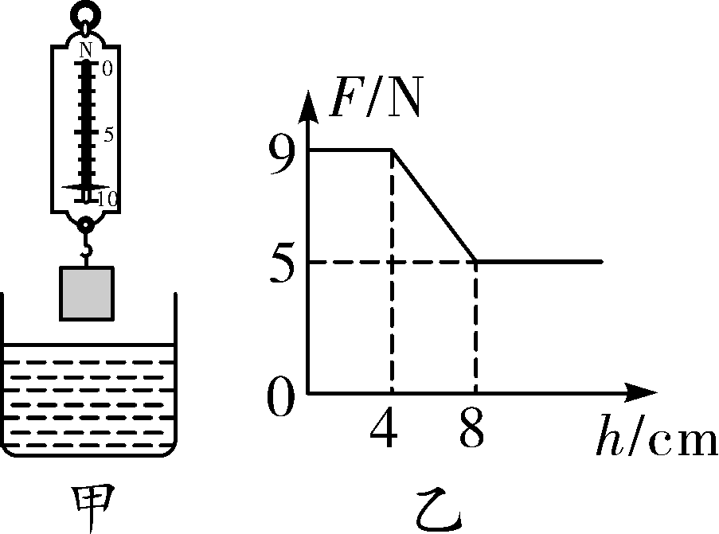
第1题图
A. 物体的体积是500 cm³
B. 物体受到的最大浮力是5 N
C. 物体的密度是2.25×10³ kg/m³
D. 物体刚浸没时下表面受到水的压力是9 N
2．(2016重庆A卷8题3分)水平地面上有底面积为300 cm²、不计质量的薄壁盛水柱形容器A，内有质量为400 g、边长为10 cm、质量分布均匀的正方体物块B，通过一根长10 cm的细线与容器底部相连，此时水面距容器底30 cm(如图所示)．计算可得出 ( )
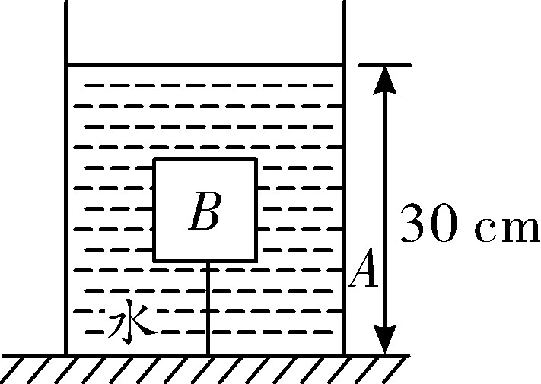
第2题图
A. 绳子受到的拉力为14 N
B. 容器对水平地面的压力是90 N
C. 剪断绳子，待物块静止后水对容器底的压强变化了200 Pa
D. 剪断绳子，待物块静止后水平地面受到的压强变化了200 Pa
3．(2008重庆11题1分)一个重6 N的实心物体，用手拿着使它刚好浸没在水中，此时物体排开的水重是10 N，则该物体受到的浮力大小为________N.
4．(2015重庆B卷12题2分)如图所示，将一长方体木块放入水平放置的圆柱形盛水容器中静止时，木块有的体积露出水面，这时容器底部受到水的压强跟木块未放入水中时相比，增大了120 Pa；若在木块上放一铁块，使木块刚好全部压入水中，则铁块的重力与木块重力之比是________，这时容器底部所受水的压强跟木块未放入水中时相比，增加了________Pa.
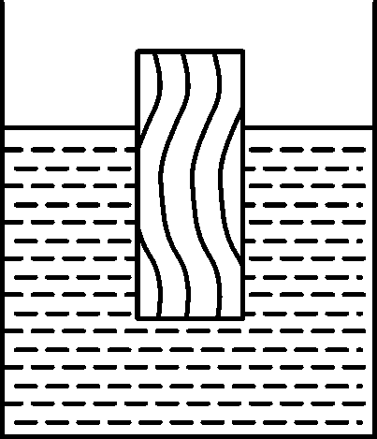
第4题图
5．(2017重庆B卷12题2分) 一个底面积为100 cm²足够高的柱形容器M装有20 cm深的水，置于水平地面上；一个质量忽略不计的硬塑料瓶固定在轻杆上，内有适量的水，如图甲所示．塑料瓶ABCD部分为柱形，柱形部分高度h_{AB}为16 cm.用手拿住轻杆，将该瓶从图甲中刚接触水面位置，缓慢竖直下降6 cm，杆对瓶的拉力F随下降高度h之间的关系图像如图乙所示．然后从该位置继续向下，直到水面与AD相平为止．则瓶内所装水的重力为______N；当水面与AD相平时，瓶外的水对容器M底部的压强为______Pa.
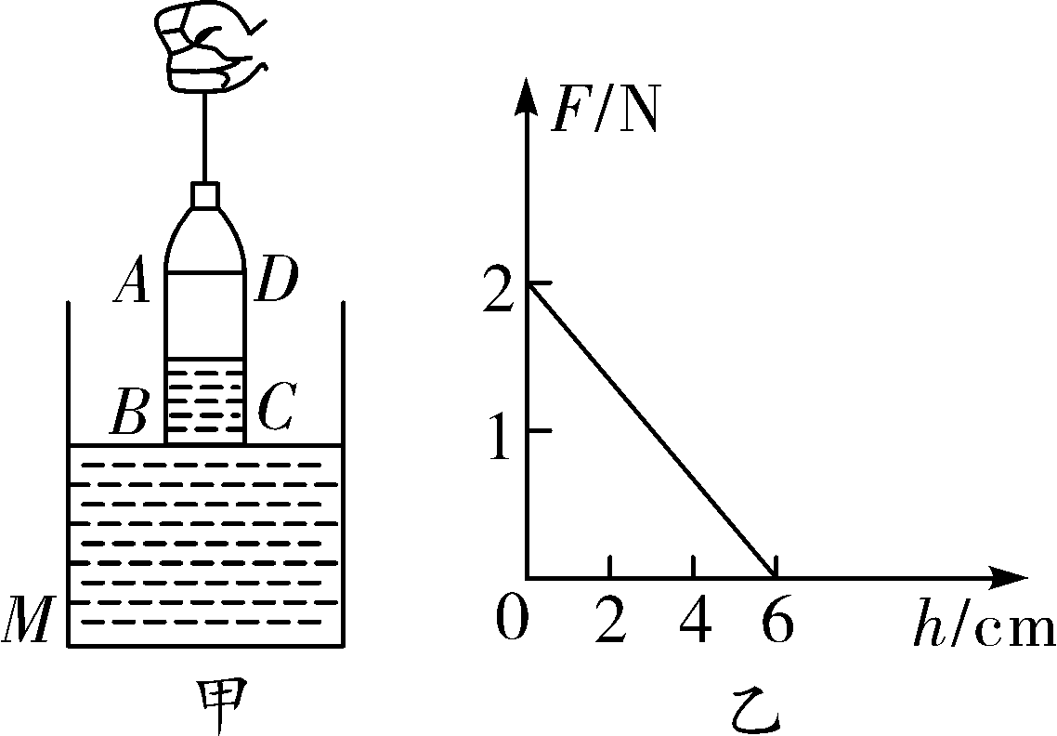
第5题图
6．(2017重庆A卷12题2分) 不吸水的长方体A固定在体积不计的轻杆下端，位于水平地面上的圆柱形容器内，杆上端固定不动，如图甲所示．现缓慢向容器内注入适量的水，水对容器底的压强p与注水体积V的变化关系如图乙所示．当p＝600 Pa时，容器中水的深度为________ cm；若ρ_{A}＝0.5 g/cm³，当注水体积V＝880 cm³时，杆对A的作用力大小为________ N.
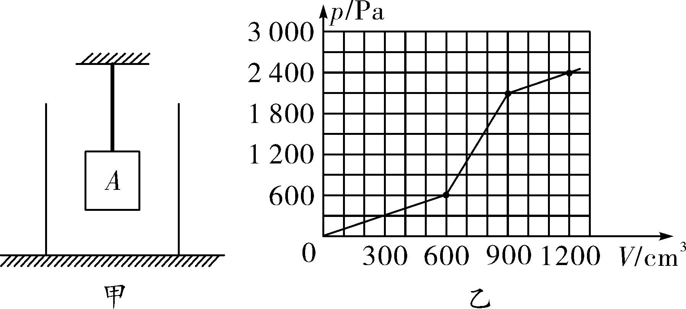
第6题图
7．(2013重庆A卷18题6分)2013年5月12号是母亲节，小明陪父母一起去商场，想送给母亲节日礼物．在商场中妈妈看上了既美观又实用的茶几鱼缸，如图甲所示．现将该鱼缸放在水平地面上，已知鱼缸内的底面积是0.8 m²，所装水的深度为0.5 m．一条质量为100 g的金鱼悬浮在鱼缸水中，如图乙所示(g取10 N/kg)．
(1)金鱼受到的浮力是多大？
(2)水对鱼缸底部的压力是多大？
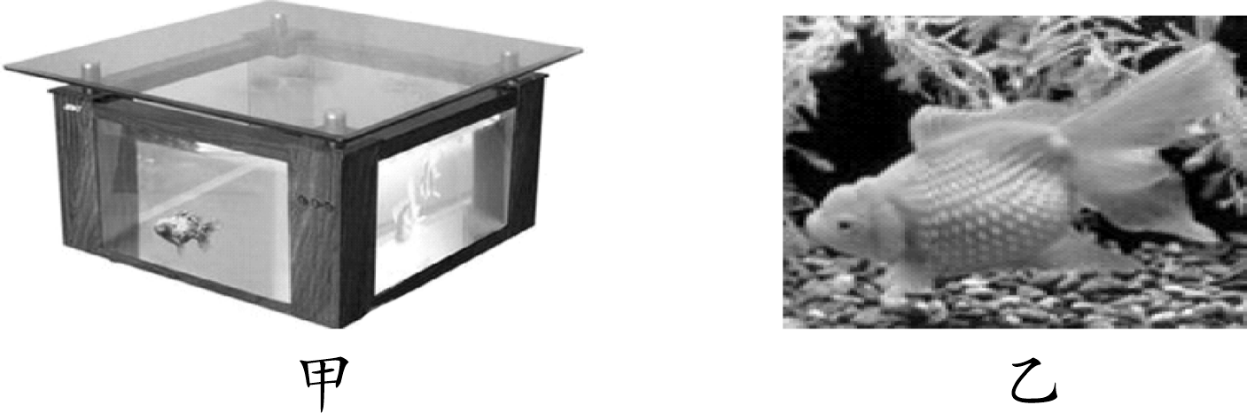
第7题图
8．(2009重庆21题9分)为了响应“健康重庆”的号召，小林和爸爸周末到郊外去钓鱼，他在亲近大自然的同时还观察到爸爸在钓鱼前要“试漂”来确定铅坠(铅坠由合金制成)的大小，尽量使“浮标”更灵敏如图甲所示，图乙是浮标和铅坠的位置示意图．若球形浮标的体积为15 cm³，铅坠的密度为11 g/cm³.(取水的密度ρ_{水}＝1.0×10³ kg/m³，g＝10 N/kg)
(1)若铅坠在水面下1.2 m处，它受到水的压强是多大？
(2)有经验的钓鱼者会使浮标体积的浸入水中，此时浮标受到的浮力是多大？
(3)小林看见爸爸用一种体积为0.5 cm³的铅坠，如果使用这种铅坠，浮标静止时浸入水中的体积有多大？(铅坠未接触池底，不计浮标的质量，不计钓线、鱼钩和鱼饵的体积及质量)
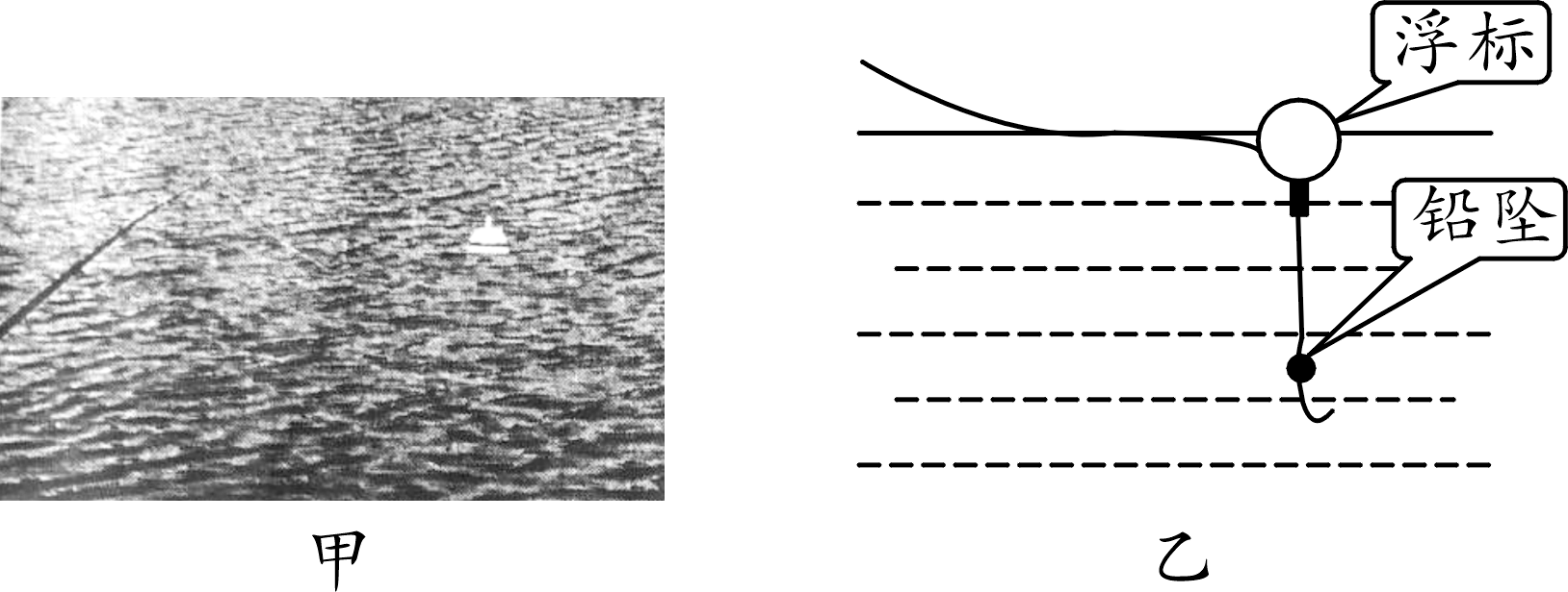
第8题图
9．(2014重庆B卷20题8分)如图甲所示，水平放置的平底柱形容器A的底面积为200 cm².不吸水的正方体木块B重为 5 N，边长为10 cm，静止在容器底部．质量体积忽略的细线一端固定在容器底部，另一端固定在木块底面中央，且细线的长度L＝5 cm.已知水的密度是1.0×10³ kg/m³，求：
(1)如图甲所示，木块对容器底部的压强多大？
(2)向容器A中缓慢加水，当细线受到拉力为1 N时，停止加水，如图乙所示，此时木块B受到的浮力是多大？
(3)将图乙中与B相连的细线剪断，当木块静止时，容器底部受到水的压强是多大？
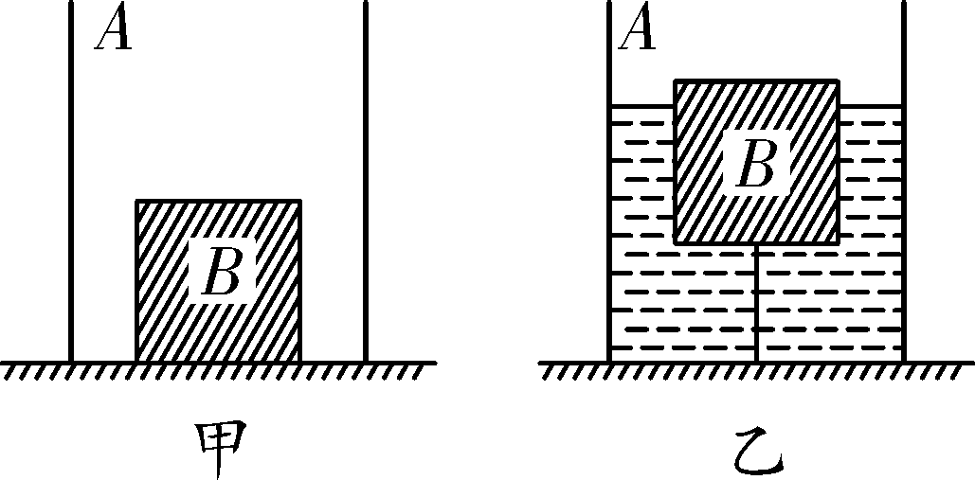
第9题图
10．(2017重庆B卷20题8分)如图甲所示为中国首艘国产航母001A 下水时的情景．某中学物理兴趣小组的同学在实验室模拟航母下水前的一个过程，他们将一个质量为2 kg的航母模型置于水平地面上的一个薄壁柱形容器底部，该柱形容器质量为6 kg，底面积为0.03 m²，高为0.4 m，如图乙所示．现在向容器中加水，当加水深度为0.1 m时，模型刚好离开容器底部，如图丙所示．继续加水直到深度为0.38 m，然后将一质量为0.9 kg的舰载机模型轻放在航母模型上，静止后它们一起漂浮在水面．求：
(1)图丙中水对容器底的压强为多少帕？
(2)图丙中航母模型浸入水中的体积为多少立方米？
(3)放上舰载机后整个装置静止时，相对于水深为0.38 m时，容器对水平地面的压强增加了多少帕？
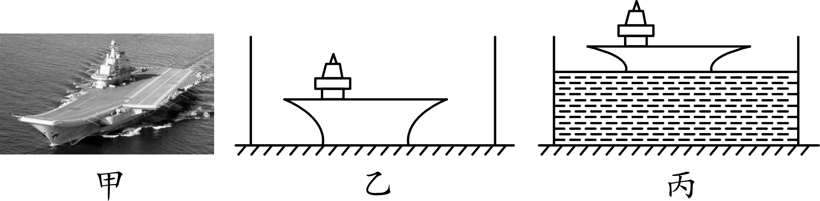
第10题图
考 向 拓 展
1．如图所示，将一物块浸没在装有水的长方体容器中，容器底面积为200 cm²，水深为0.5 m，容器中细线对物块的拉力是2 N．若剪断细线，待物块静止后，将物块露出水面的部分切去，木块仍会有120 cm³的体积露出水面．求：
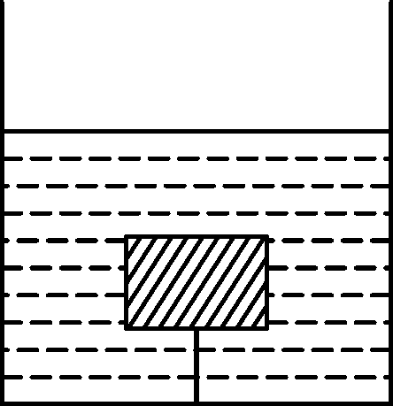
考向拓展1题图
(1) 未剪断细线前，水对容器底部的压力；
(2) 物块切去部分的体积；
(3) 物块密度．
2．如图甲所示，在一个足够深的圆柱形容器内有适量的水，将一个高10 cm、横截面积100 cm²的圆柱形实心物块挂于弹簧测力计上，此时物块底面刚好接触水面，弹簧测力计的示数为8 N，若往容器内缓慢加水，当所加水的体积至1 200 cm³时，弹簧测力计示数恰为零．此过程中水面升高的高度ΔH与所加水的体积V的关系如图乙所示．(取g ＝ 10 N/kg)求：
(1) 物块的密度；
(2) 容器的底面积；
(3) 当弹簧测力计的示数为1 N时，物块底部受到水的压强．
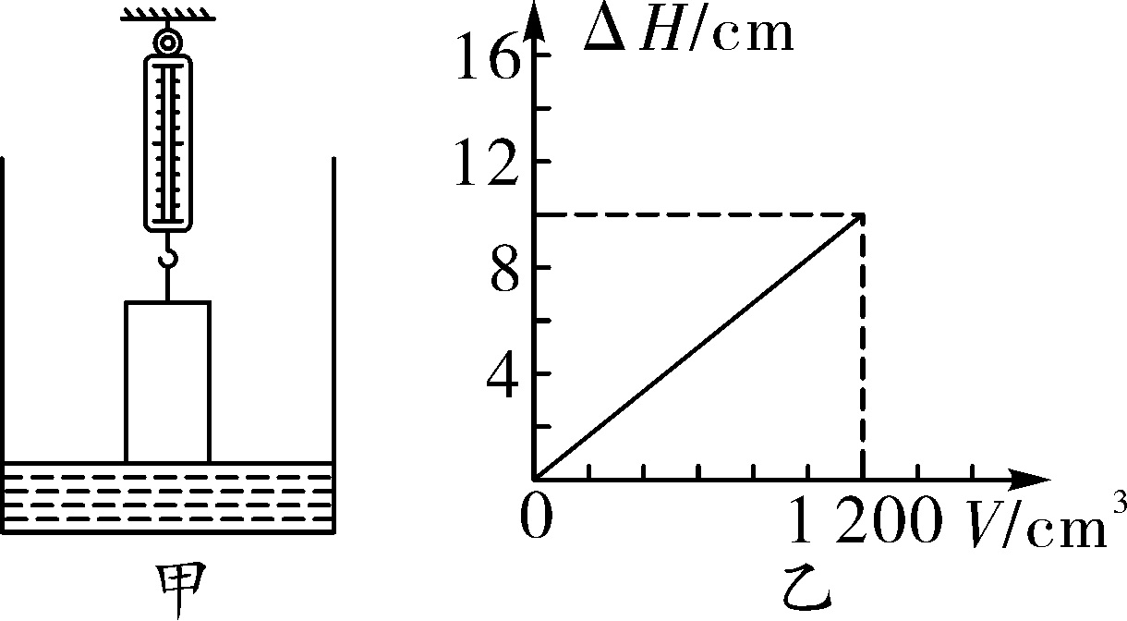
考向拓展2题图

答 案
1. C 【解析】当物体下降高度为4～8 cm时，此时为物体从开始接触水面到完全浸没的过程；当物体下降高度大于8 cm时，物体已完全浸没在水中，此时弹簧测力计示数最小，物体所受浮力最大，即为：F_{浮}＝G－F＝9 N－5 N＝4 N，B错误；此时排开液体的体积即为物体的体积，则V_{物}＝V_{排}＝＝＝4×10^{－4} m³＝400 cm³，A错误；当物体下降高度为0～4 cm时，物体没有与水面接触，则此时弹簧测力计的示数即为物体的重力，故G＝9 N，物体的质量m_{物}＝＝＝0.9 kg ，则物体的密度ρ_{物}＝＝＝2.25×10³ kg/m³，C正确；由于物体所受浮力是由液体对物体上下表面的压力差产生的，故物体刚浸没时下表面受到水的压力F_{压}＝F_{浮}＝4 N，D错误．故选C.
2. C 【解析】物块B的重力G_{B}＝m_{B}g＝0.4 kg×10 N/kg＝4 N，物块B浸没在水中所受的浮力F_{浮B}＝ρ_{水}gV_{排B}＝1×10³ kg/m³×10 N/kg×(0.1 m)³＝10 N；此时物块B受到绳子的拉力F_{拉B}＝F_{浮B}－G_{B}＝10 N－4 N＝6 N；绳子受到的拉力与物块B受到的拉力大小相等，F_{拉绳}＝6 N，A错误；容器中水的重力G_{水}＝m_{水}g＝ρ_{水}(S_{A}h－V_{B})g＝1×10³ kg/m³×[300×10^{－4} m²×0.3 m－(0.1 m)³]×10 N/kg＝80 N，容器对水平地面的压力F＝G_{水}＋G_{B}＝80 N＋4 N＝84 N，B错误；由于F_{浮B}>G_{B}，则剪断绳子后，物块B将漂浮；此时物块B所受的浮力F_{浮B}′＝G_{B}＝4 N，则排开水的体积V_{排B}′＝＝＝4×10^{－4} m³；排开水的体积变化量ΔV_{排B}＝V_{排B}－V_{排B}′＝(0.1 m)³－4×10^{－4} m³＝6×10^{－4} m³，液面降低的高度Δh＝＝＝0.02 m，水对容器底的压强变化量为Δp_{水}＝ρ_{水}gΔh＝1×10³ kg/m³×10 N/kg×0.02 m＝200 Pa，C正确；剪断绳子，容器对水平地面的压力F＝G_{水}＋G_{B}，容器A的底面积不变，根据p＝可知：容器对水平地面的压强不变，D错误．故选C.
3. 10 【解析】由阿基米德原理可知F_{浮}＝G_{排}＝10 N.
4. 1∶3 160 【解析】设木块的体积为V，故当木块放入水中漂浮时，G_{木}＝F_{浮}＝ρ_{水}g×V＝ρ_{水}gV①；当在木块上放一铁块后，木块刚好全部被压入水中，则G_{铁}＋G_{木}＝F_{浮}′＝ρ_{水}gV，故G_{铁}＝F_{浮}′－G_{木}＝ρ_{水}gV－ρ_{水}gV＝ρ_{水}gV②；由①②两式得，铁块的重力与木块的重力之比为：＝＝.已知仅有木块在水中漂浮时，容器底部受到水的压强跟木块未放入水中时相比，增大了120 Pa，则此时液面升高的高度为Δh＝＝＝1.2×10^{－2} m；又由于此时液面升高的高度Δh＝＝；当在木块上放一铁块后，木块刚好全部压入水中时，液面升高的高度Δh′＝＝；则Δh′＝Δh＝×1.2×10^{－2} m＝1.6×10^{－2} m，故这时容器底部所受水的压强跟木块未放入水中时相比，增加的压强为：Δp′＝ρ_{水}gΔh′＝1×10³kg/m³×10 N/kg×1.6×10^{－2} m＝160 Pa.
5. 2 2 400 【解析】由题乙图可知，杆对瓶的最大拉力F为2 N，而瓶子的质量不计，所以瓶内水的重力为2 N；由题乙图可知，当物体下降6 cm时杆的拉力为0，此时瓶子漂浮，F_{浮}＝G＝2 N，瓶子排开水的体积为V_{排}＝＝＝2×10^{－4} m³＝200 cm³，水面上升的高度为Δh_{水}＝＝＝2 cm，瓶子浸在水中的深度为h_{浸}＝6 cm＋2 cm＝8 cm，瓶子的底面积为S_{瓶}＝＝＝25 cm²；当瓶子浸入水中的深度为16 cm时，排开水的体积为V_{排}′＝h′S_{瓶}＝16 cm×25 cm²＝400 cm³，水面上升的高度为Δh_{水}′＝＝＝4 cm，此时容器中水的深度为h＝20 cm＋4 cm＝24 cm，容器M底部受到水的压强为p＝ρ_{水}gh＝1.0×10³ kg/m³×10 N/kg×0.24 m＝2 400 Pa.
6. 6 5.2 【解析】由图乙可知：当0 cm³≤V≤ 600 cm³时，p与V成正比，说明当V＝600 cm³时，A的下表面恰好与水接触；此时p＝600 Pa，则容器中水的深度h＝＝＝6×10^{－2} m＝6 cm；容器的底面积S_{容}＝＝＝100 cm²；当600 cm³≤V≤ 900 cm³时，p是关于V的一次函数，说明当V＝900 cm³时，A的上表面恰好浸没．设当V′＝880 cm³时，水对容器底的压强为p′，根据k＝可得：＝，解得；p′＝2 000 Pa；此时，容器中水的深度h′＝＝＝0.2 m＝20 cm，则A浸入水中的深度h_{A浸}＝h′－h＝20 cm－6 cm＝14 cm；设A的底面积为S_{A}，此时A排开液体的体积V_{A排}＝S_{A}h_{A浸}＝S_{A}×14 cm，则有：V′＋V_{A排}＝S_{容}h′，即：880 cm³＋S_{A}×14 cm＝100 cm²×20 cm，解得：S_{A}＝80 cm²；则A排开液体的体积V_{A排}＝S_{A}h_{A浸}＝80 cm²×14 cm＝1 120 cm³＝1.12×10^{－3} m³，此时A所受的浮力F_{浮}＝ρ_{水}gV_{A排}＝1×10³ kg/m³×10 N/kg×1.12×10－3 m³＝11.2 N．当V″＝900 cm³时，p″＝2 100 Pa，此时容器中水的深度h″＝＝＝0.21 m＝21 cm，则A的高度h_{A}＝h″－h＝21 cm－6 cm＝15 cm，故A的重力G_{A}＝m_{A}g＝ρ_{A}V_{A}g＝ρ_{A}S_{A}h_{A}g＝0.5×10³ kg/m³×80×10^{－4} m²×0.15 m×10 N/kg＝6 N．当V′＝880 cm³时，A受到竖直向上的浮力，竖直向下的重力和杆对A竖直向下的作用力，故杆对A的作用力F_{杆}＝F_{浮}－G_{A}＝11.2 N－6 N＝5.2 N.
7．解：(1)金鱼受到的浮力F_{浮}＝G＝mg＝100×10^{－3} kg×10 N/kg＝1 N(3分)
(2)水对鱼缸底部的压强p＝ρ_{水}gh＝1.0×10³ kg/m³×10 N/kg×0.5 m＝5×10³ Pa(2分)
水对鱼缸底部的压力F＝pS＝5×10³ Pa×0.8 m²＝4×10³ N(1分)
8. 解：(1)根据液体压强公式
p＝ρ_{水}gh＝1.0×10³ kg/m³×10 N/kg×1.2 m＝1.2×10⁴ Pa(2分)
(2)浮标体积为15 cm³＝1.5×10^{－5} m³
浮标排开水的体积V_{排}＝×1.5×10^{－5} m³＝1×10^{－5} m³
F_{浮}＝ρ_{水}gV_{排}＝1.0×10³ kg/m³×10 N/kg×1.0×10^{－5} m³＝0.1 N(2分)
(3)铅坠的质量m＝ρ_{水}V＝11 g/cm³×0.5 cm³＝5.5 g＝5．5×10^{－3} kg(1分)
G＝mg＝0.0055 kg×10 N/kg＝0.055 N
受力分析得：浮标与铅坠受到的总浮力F_{浮}＝G＝0.055 N(1分)
F_{浮}＝ρ_{水}gV_{排}＝0.055 N
V_{排}＝＝5.5×10^{－6} m³＝5.5 cm³(2分)
V_{浮}＝V_{排}－V＝5.5 cm³－0.5 cm³＝5.0 cm³(1分)
9. 解：(1)F_{B}＝G_{B}＝5 N，S_{B}＝(0.1 m)²＝1×10^{－2} m²
p_{B}＝＝＝5×10² Pa(2分)
(2)图乙中木块受到竖直向下的重力G_{B}，细线对它竖直向下的拉力F_{拉}，水对它竖直向上的浮力F_{浮}
故有F_{浮}＝G_{B}＋F_{拉}＝5 N＋1 N＝6 N(2分)
(3)物块B的质量m_{B}＝＝＝0.5 kg
V_{B}＝(0.1 m)³＝1×10^{－3} m³
ρ_{B}＝＝＝0.5×10³ kg/m³
由于ρ_{B}＜ρ_{水}，故细线剪断后，木块静止时将漂浮在水面上
故此时F_{浮}′＝G_{B}＝5 N(1分)
细线剪断前，V_{排}＝＝＝6×10^{－4} m³
此时物体浸入水中的深度h₁＝＝＝6×10^{－2} m
此时水的深度h₂＝L＋h₁＝5×10^{－2} m＋6×10^{－2} m＝0.11 m(1分)
细线剪断后，V_{排}′＝＝＝5×10^{－4} m³
排开液体减小的体积ΔV_{排}＝V_{排}－V_{排}′＝6×10^{－4} m³－5×10^{－4} m³＝1×10^{－4} m³
液面下降的高度Δh＝＝＝0.005 m
此时水的深度h₃＝h₂－Δh＝0.11 m－0.005 m＝0.105 m(1分)
此时容器底部受到水的压强p_{水}＝ρ_{水}gh₃＝1×10³ kg/m³×10 N/kg×0.105 m＝1 050 Pa(1分)
10．解：(1)图丙中水对容器底的压强p＝ρ_{水}gh＝1.0×10³ kg/m³×10 N/kg×0.1 m＝1 000 Pa(2分)
(2)因为航母模型漂浮，所以浮力与重力相等F_{浮}＝G＝mg＝2 kg×10 N/kg＝20 N
V_{排}＝＝＝2×10^{－3} m³(2分)
(3)航母模型一直处于漂浮状态，所以放上舰载机后，航母模型所受浮力的增加量应等于舰载机的重力，ΔV_{排}＝＝＝9×10^{－4} m³＝900 cm³
放上舰载机之前容器剩余空间的体积为ΔV＝0.03 m²×(0.4 m－0.38 m)＝6×10^{－4} m³＝600 cm³＜ΔV_{排}
所以放入舰载机后水会溢出
溢出水的体积为V_{水溢}＝ΔV_{排}－ΔV＝900 cm³－600 cm³＝300 cm³
溢出水的质量为m_{水溢}＝ρ_{水}V_{水溢}＝1 g/cm³×300 cm³＝300 g
溢出水的重力为G_{水溢}＝m_{水溢}g＝0.3 kg×10 N/kg＝3 N
所以放上舰载机后相对水深为0.38 m时，容器对水平面增加的压力为舰载机的重力与溢出水的重力之差，即ΔF＝G_{机}－G水溢＝9 N－3 N＝6 N(2分)
容器对水平地面的压强增加了Δp＝＝＝200 Pa(2分)
【考向拓展】
1. 解：(1)水对容器底部的压强p＝ρ_{水}gh＝1×10³ kg/m³×10 N/kg×0.5 m ＝ 5×10³ Pa
水对容器底的压力F_{压}＝pS＝5×10³ pa×200×10^{－4} m²＝100 N
(2)剪断细线后，物块上浮至漂浮状态，浮力减小了2 N
所以切去部分的体积V₁＝＝＝2×10^{－4} m³＝200 cm³
(3)设物块切去部分后，浸入水中的体积为V₂，则有＝
解得V₂＝180 cm³
物块的体积V_{总}＝120 cm³＋V₁＋V₂＝120 cm³＋200 cm³＋180 cm³＝500 cm³
物块的质量m_{物}＝m_{排}＝ρ_{水}V₂＝1 g/cm³×180 cm³＝180 g
物块的密度ρ＝＝＝0.36 g/cm³
2. 解：(1)物块的质量m＝＝＝0.8 kg
物块的密度 ρ＝＝ ＝800 kg/m³
(2)当所加水的体积为1 200 cm³时，F_{浮}＝G＝8 N
V_{排}＝＝＝0.8×10^{－3}m³
则加入水的体积加上物块浸没在水中的体积等于容器的底面积和水面升高高度ΔH的乘积
即 V_{水}＋V_{排}＝ΔHS
S＝＝＝200 cm²
(3)当拉力为1 N时，由受力分析可得：
F_{浮}′＝G－F_{拉}＝8 N－1 N＝7 N
V_{排}′＝＝1.0×＝0.7×10^{－3} m³
因为V_{排}′＜V_{物}，所以物块没有完全浸没，下表面受的压力即为此时受到的浮力为7 N
p＝＝＝700 Pa

